Муниципальное бюджетное общеобразовательное учреждение «МОУ средняя общеобразовательная школа № 120» Московского муниципального района г. Казани Республики Татарстан

Конспект урока по биологии в 6 классе
с использованием структур
Сингапурской системы обучения.
«Обобщающее повторение по теме «Органы цветкового растения».

подготовила
учитель биологии
школы №120
Тарасова Вера
Михайловна

г.Казань, 2015

Тема: Органы цветковых растений
Учитель: Тарасова Вера Михайловна
Класс:6 класс
УМК: Пасечник В.В., Биология: Многообразие покрытосеменных
растений.
Тип урока: обобщение и систематизация знаний.
Цель: обобщить и систематизировать знания учащихся по теме «Органы цветковых растений».
Задачи:
- Образовательная – закрепить, обобщить и систематизировать знания об органах цветковых растений в занимательной игровой форме, проверить теоретические знания учащихся и их практические навыки.
- Развивающая – продолжить формирование интеллектуальных умений: сравнивать объекты, выявлять взаимосвязь между строением и функциями; применять теоретические знания для решения практических задач; развивать умение логически мыслить, выдвигать гипотезы, доказывать.
- Воспитательная – воспитывать познавательный интерес к предмету, бережное отношение к растениям; воспитывать аккуратность, внимательное отношение к ответам товарищей.
Формы работы: фронтальные, групповые, индивидуальные.
Методы обучения: частично-поисковый, наглядный, применение знаний, игровой, рефлексивный.
Универсальные учебные действия

Личностные: осознавать алгоритм своего действия.
Регулятивные: осваивать способы классификации слов по группам: слова – названия предметов, слова-признаки, слова-действия.

Познавательные: осваивать умение ставить вопросы к словам.
Коммуникативные: действовать по правилам сотрудничества, принимая во внимание позиции партнёров.
Оборудование: таблички «МЭНЭДЖ МЭТ», Таблички (органы растений), номера столов, презентация, карточки-задания, картинки, оценочные фишки (зелёный лист, жёлтый лист, цветок, яблоко).
Применяемые технологии: классно-урочная деятельность с использованием структур Сингапурской системы обучения.
Ход урока:
I. Организационный момент. ( сигнал тишины и привлечения внимания)
-На столах лежат каточки «МЭНЭДЖ МЭТ», определите своё место. Поздоровайтесь со своим партнером по лицу и по плечу. Дайте «пять».
II. Обобщение и повторение.
Задание 1: Какой из органов растения на ваш взгляд самый важный? (стебель, корень, цветок, лист) приложение 1 КОНЕРС
Учащиеся выбирают вариант ответа и следуют к соответствующей табличке, которые находятся в углах класса и в парах объясняют свой выбор (ТАЙМД-ПЭА-ШЭА), дают определения органам.
Задание 2:Используем структуру ФИНК-РАЙТ-РАУНД РОБИН ( подумай-запиши-обсуди команда выполняет письменную работу, по окончании обсуждают друг с другом )
Рассмотрите картинки растений (фикус, шиповник, вороний глаз, кукуруза) и заполните таблицу (приложение 2,3)

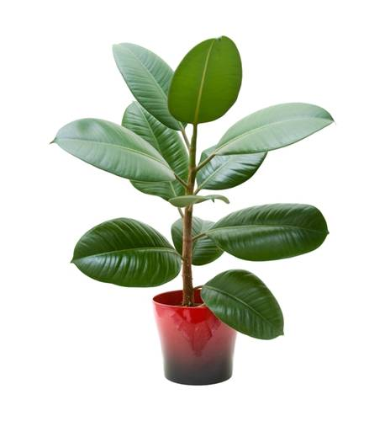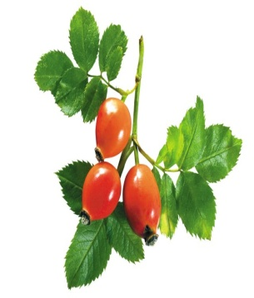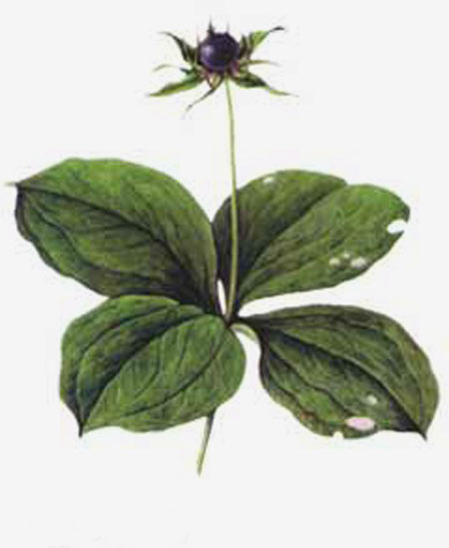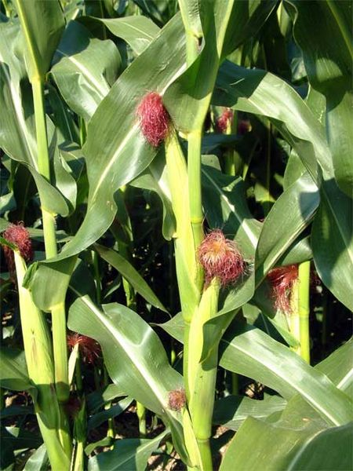
Название растения | Простые или сложные | Черешковые или сидячие | Листораспо-  ложение | Жилкование листьев
1.Фикус | Простые | Черешковые | Очередное | Сетчатое
2.Шиповник | Сложные | Черешковые | Очередное | Сетчатое
3.Вороний глаз | Простые | Сидячие | Мутовчатое | Сетчатое
4.Кукуруза | Простые | Сидячие | Очередное | Параллельное

Партнеры по плечу 1 и 2 работают с фикусом и шиповником, 3 и 4-вороний глаз и кукуруза, а затем передают листочки партнерам по лицу, обсуждают свои ответы в команде.
Учитель спрашивает ответы учеников № 1 каждого стола по очереди.
Задание 3: Ребята смешиваются под музыку, образуют пару, когда прекращается музыка.
Учитель:
1.Какие типы корневых систем вы знаете?- отвечает тот, кто выше
Ответ (стержневая и мочковатая).(РЕЛЛИ РОБИН)
Играет музыка
Учитель:
2.Какие функции выполняет корень?- отвечает тот, у кого светлее волосы.

Ответ – 1.удерживает в почве; 2.всасывание воды и минеральных веществ;3. Запасание питательных веществ.(ТАЙМД-ПЭА-ШЭА)
Поблагодарили партнеров, заняли свои рабочие места.
Задание 4: Приложение 4.Используем структуру СИМАЛТИНИУС РАУНД ТЭЙБЛ (Каждый ученик выполняет письменно одно задание на отдельных листочках, по окончании передают друг другу по кругу ).
Учитель: заполните в тексте пропуски, используя предложенные термины.
1.Цветок - это орган________________ размножения. 2.Стебель, на котором расположен цветок называется _______________.3.Она расширяется и образует _________________, на котором располагаются все остальные части цветка. 4. Снаружи цветка расположен околоцветник. 5.Если его листочки однородные, то он простой. 6.Его наружные листочки образуют _______________, а внутренние, часто ярко окрашенные ________________. 7. Главные части цветка – это ______________ и _____________________.
Слова для справки: Внимание! Есть лишние слова! Околоцветник, чашечка, семенного, цветоножкой, цветоложе, венчик, тычинки, пыльник, пестик, рыльце, столбик, завязь.
Задание 5:Приложение 5. Используется структура РАУНД ТЭЙБЛ – учащиеся выполняют одну работу на одном листе. По очереди записать названия частей цветка, используя рисунок на слайде презентации. Проверка выполнения задания (партнеры по лицу 2-3 зачитывают ответы по очереди)
Задание 6:Приложение 6.
III. Рефлексия: «Дерево творчества»
(Демонстрация слайдов , музыкальное сопровождение «Как прекрасен этот мир»)

Учитель. Спасибо вам за работу на уроке. Вы такие молодцы, мне было очень приятно с вами работать. А теперь оцените, насколько интересен был сегодня урок, разместите на «Дереве творчества» цветы, плоды, листья.
- Яблоко – урок прошел полезно, плодотворно.
- Цветок – урок хороший.
- Зеленый листик – иногда на уроке мне было не интересно.
- Желтый листик – плохой урок, я не удовлетворен.

.

Приложение 2,3
Название растения | Простые или сложные | Черешковые или сидячие | Листораспо-  ложение | Жилкование листьев
1.Фикус
2.Шиповник
3.Вороний глаз
4.Кукуруза
Название растения | Простые или сложные | Черешковые или сидячие | Листораспо-  ложение | Жилкование листьев
1.Фикус
2.Шиповник
3.Вороний глаз
4.Кукуруза
Название растения | Простые или сложные | Черешковые или сидячие | Листораспо-  ложение | Жилкование листьев
1.Фикус
2.Шиповник
3.Вороний глаз
4.Кукуруза

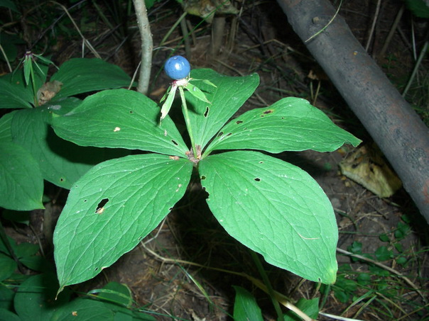

Приложение 4
Заполните в тексте пропуски, используя предложенные термины.
1.Цветок - это орган________________ размножения. 2.Стебель, на котором расположен цветок называется _______________.3.Она расширяется и образует _________________, на котором располагаются все остальные части цветка. 4. Снаружи цветка расположен околоцветник. 5.Если его листочки однородные, то он простой. 6.Его наружные листочки образуют _______________, а внутренние, часто ярко окрашенные ________________. 7. Главные части цветка – это ______________ и _____________________.
Слова для справки: Внимание! Есть лишние слова! Околоцветник, чашечка, семенного, цветоножкой, цветоложе, венчик, тычинки, пыльник, пестик, рыльце, столбик, завязь.

Заполните в тексте пропуски, используя предложенные термины.
1.Цветок - это орган________________ размножения. 2.Стебель, на котором расположен цветок называется _______________.3.Она расширяется и образует _________________, на котором располагаются все остальные части цветка. 4. Снаружи цветка расположен околоцветник. 5.Если его листочки однородные, то он простой. 6.Его наружные листочки образуют _______________, а внутренние, часто ярко окрашенные ________________. 7. Главные части цветка – это ______________ и _____________________.
Слова для справки: Внимание! Есть лишние слова! Околоцветник, чашечка, семенного, цветоножкой, цветоложе, венчик, тычинки, пыльник, пестик, рыльце, столбик, завязь.

Заполните в тексте пропуски, используя предложенные термины.
1.Цветок - это орган________________ размножения. 2.Стебель, на котором расположен цветок называется _______________.3.Она расширяется и образует _________________, на котором располагаются все остальные части цветка. 4. Снаружи цветка расположен околоцветник. 5.Если его листочки однородные, то он простой. 6.Его наружные листочки образуют _______________, а внутренние, часто ярко окрашенные ________________. 7. Главные части цветка – это ______________ и _____________________.
Слова для справки: Внимание! Есть лишние слова! Околоцветник, чашечка, семенного, цветоножкой, цветоложе, венчик, тычинки, пыльник, пестик, рыльце, столбик, завязь.

Приложение 5
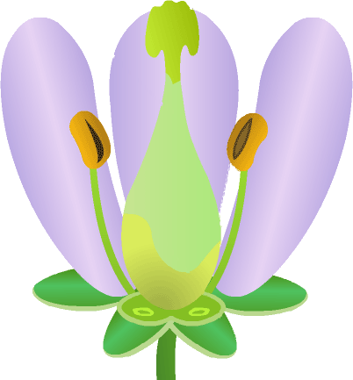
8
7
6
5
4
3
1
2

8
7
6
5
4
3
2
1
Приложение 6
